Вопросы к экзамену по математическому анализу (модуль 2)

1-4 – лекция 08.11 и немного 12.11

5-9 – лекция 12.11

10-14 – лекция 15.11

15-17 – лекция 19.11

18-21 – лекция 22.11 и кусочек лекции 26.11

22-23 – 26.11 и кусочек 29.11

24-26 – 29.11

27-30 – 06.12 и кусочек 10.12

31-33 – 10.12

34-35 – 13.12 и 17.12

36 – 17.12

37 – 20.12 и чуть-чуть 24.12

38-39 – 24.12

1. Основные понятия теории множеств. Операции над множествами.

2. Отображение множеств. Основные свойства отображений.

3. Разбиение множеств на классы.

4. Счетные и несчетные множества.

5. Эквивалентные множества.

6. Определение множества действительных чисел.

7. Важнейшие классы действительных чисел.

8. Ограниченные и неограниченные множества.

9. Основные леммы, связанные с полнотой множества действительных чисел.

10. Определение предела числовой последовательности.

11. Переход к пределу в неравенствах.

12. Свойства пределов последовательностей.

13. Подпоследовательности.

14. Критерий Коши сходимости последовательности.

15. Монотонные последовательности. Число e.

16. Определение предела функции.

17. Свойства пределов функций.

18. Односторонние пределы. Замечательные пределы.

19. Пределы монотонных функций.

20. Критерий Коши существования предела функции.

21. Сравнение функций.

22. Непрерывные функции.

23. Теоремы Вейерштрасса.

24. Точки разрыва функции.

25. Непрерывность сложной функции.

26. Равномерная непрерывность.

27. Производная функции. Определение производной.

28. Правила вычисления производных.

29. Производная сложной функции.

30. Производная обратной функции и функции, заданной параметрически.

31. Дифференциал.

32. Производные высших порядков.

33. Дифференциалы высших порядков.

34. Теоремы Ферма, Ролля, Лагранжа, Коши.

35. Формула Тейлора.

36. Экстремумы функции.

37. Монотонность функции, выпуклость, точки перегиба, асимптоты.

38. Раскрытие неопределенностей по правилу Лопиталя. Неопределенность вида 0/0 .

39. Раскрытие неопределенностей по правилу Лопиталя. Неопределенность вида ∞/∞ .

Билет 1. Основные понятия теории множеств. Операции над множествами.

\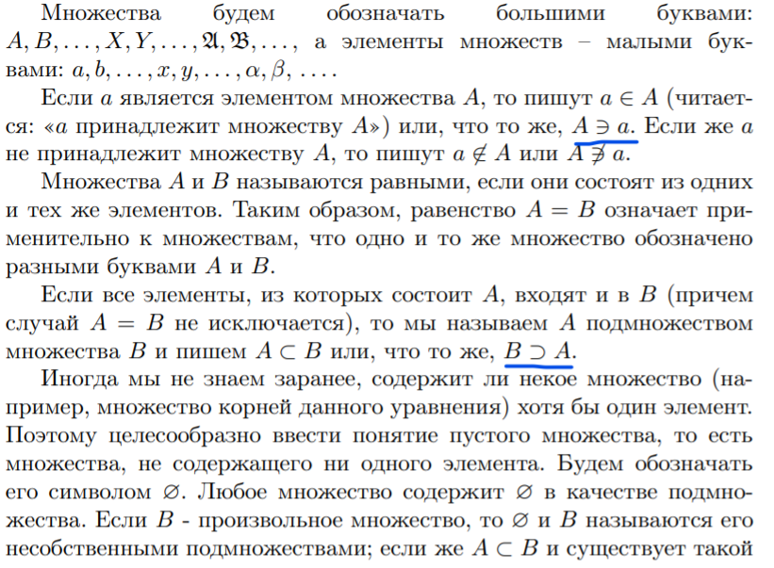

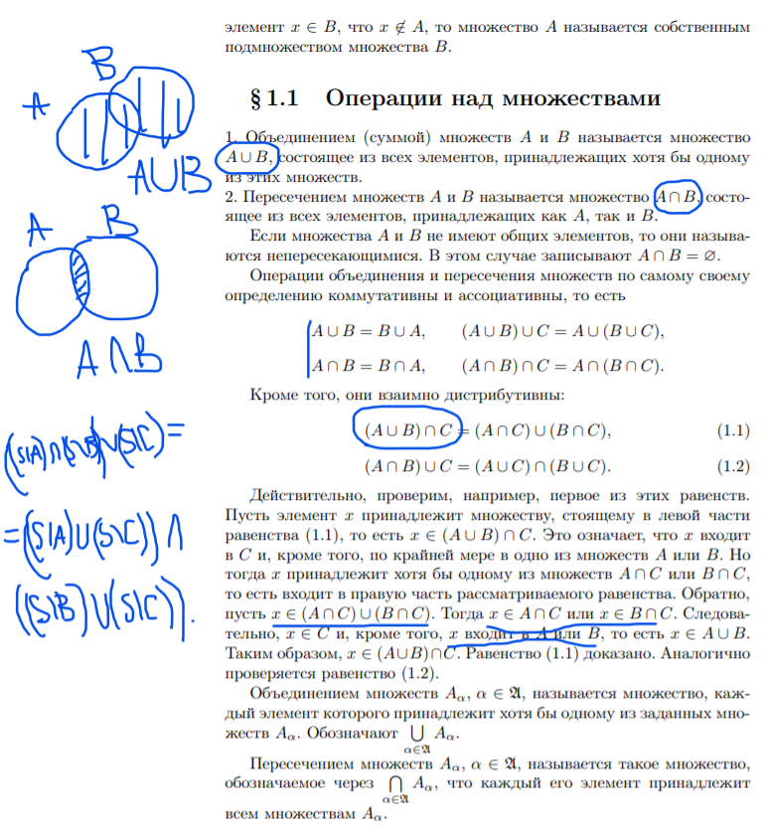

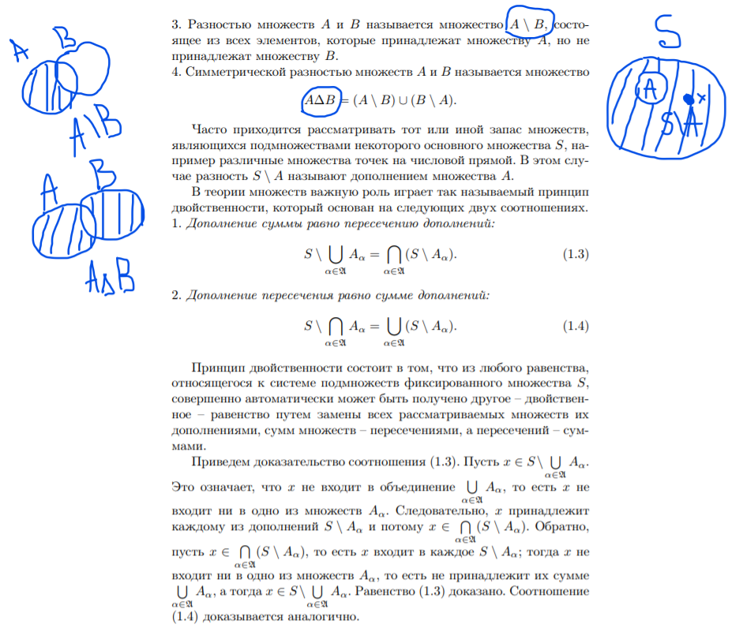

Билет 2. Отображение множеств. Основные свойства отображений.

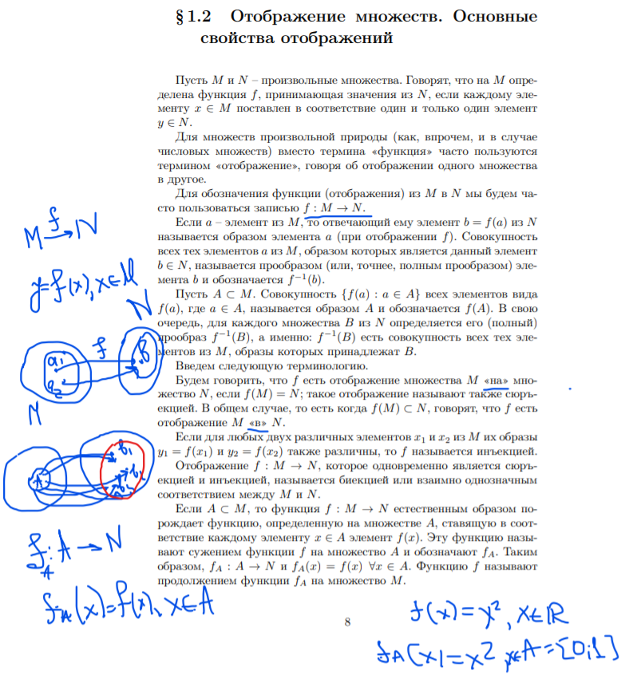

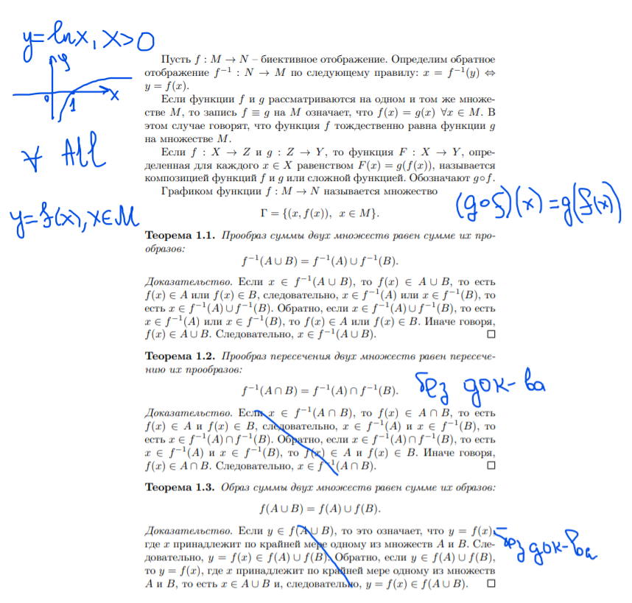

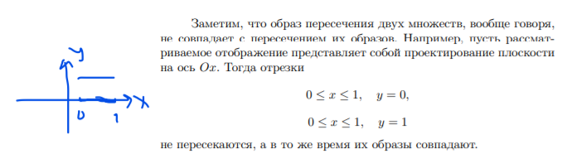

Билет 3. Разбиение множеств на классы.

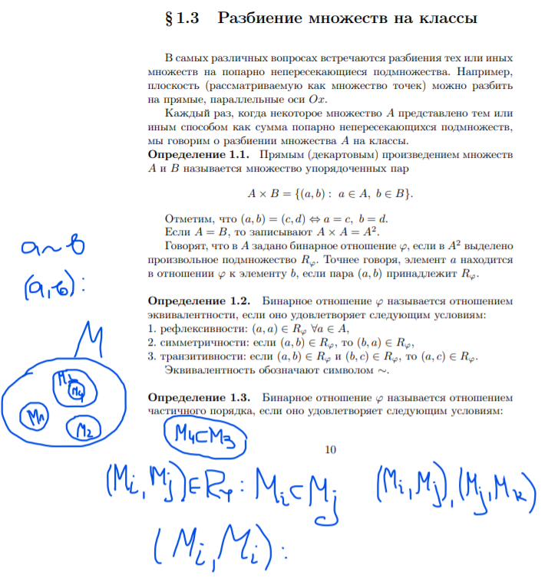

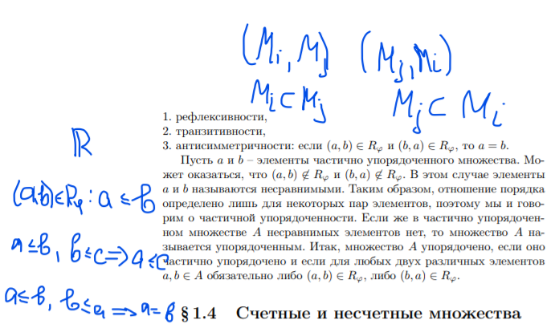

Билет 4. Счетные и несчетные множества.

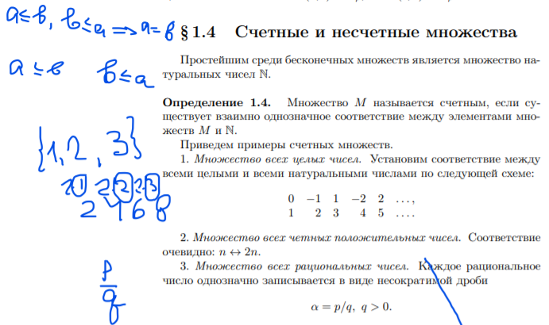

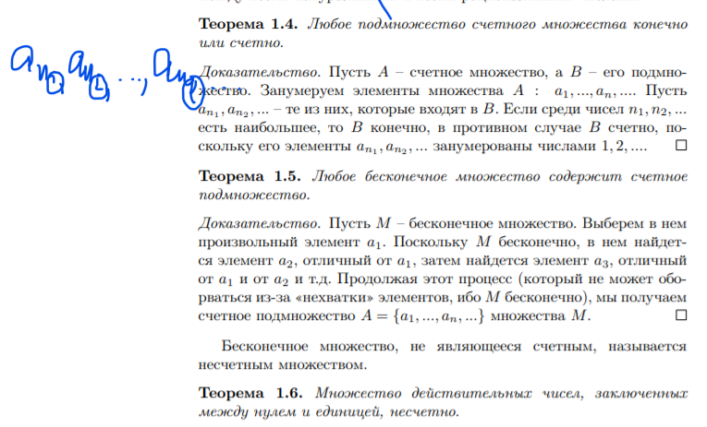

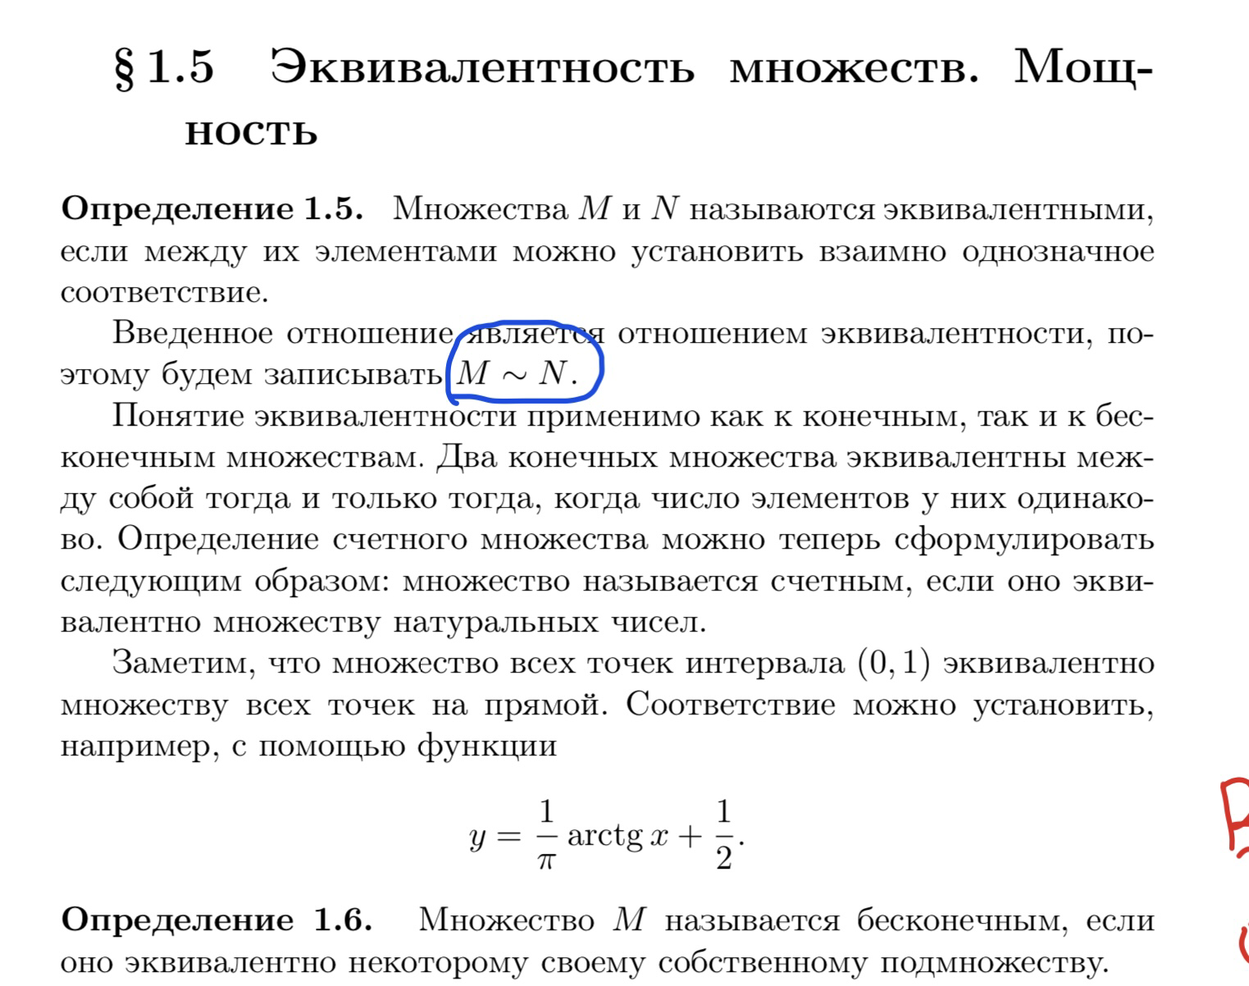**БИЛЕТ №5**

**Билет 6**

**6. Определение множества действительных чисел**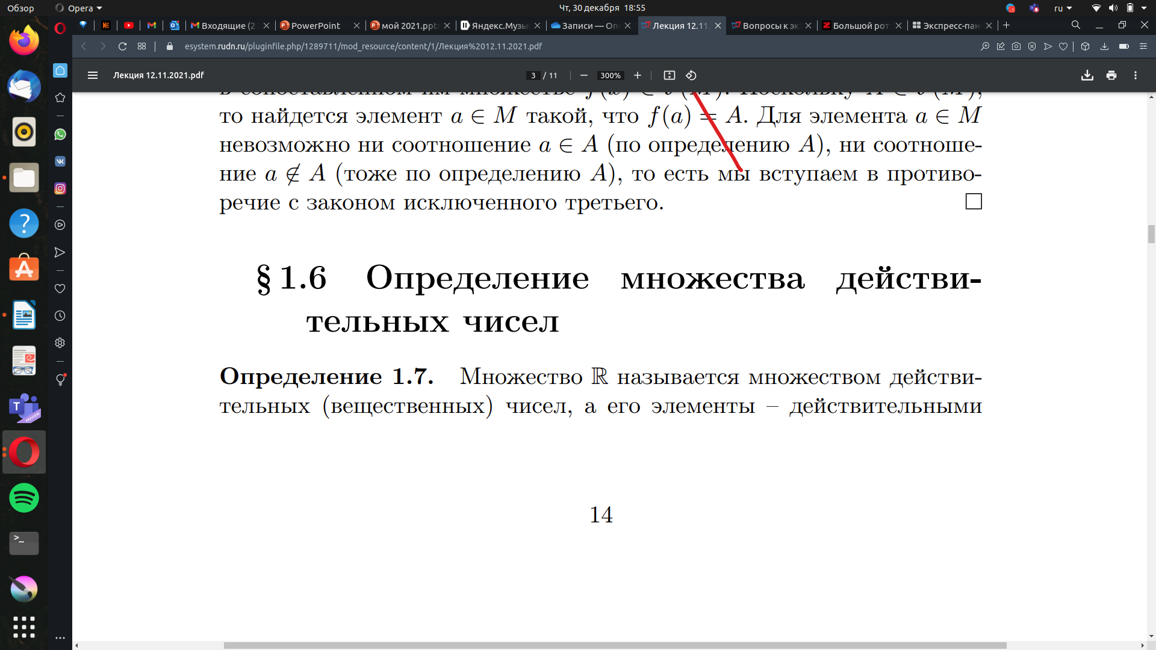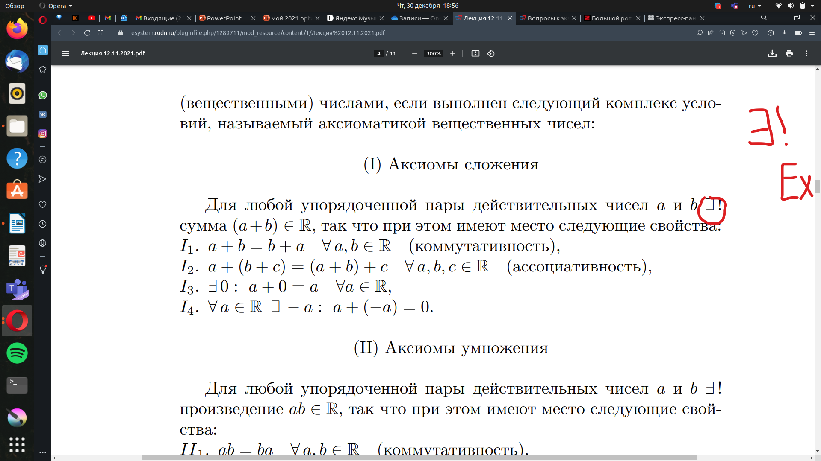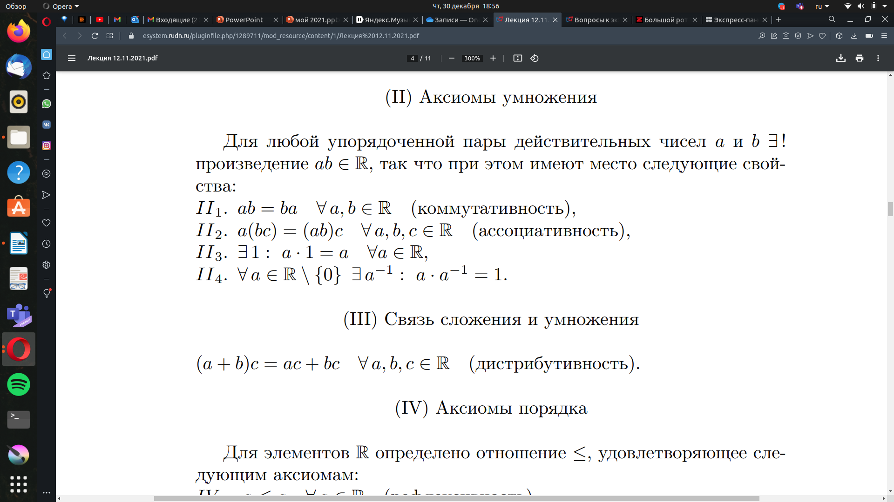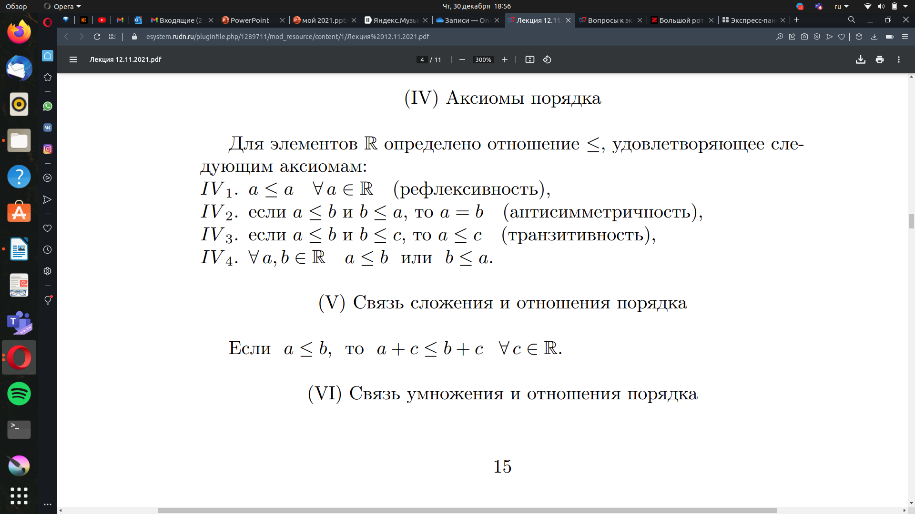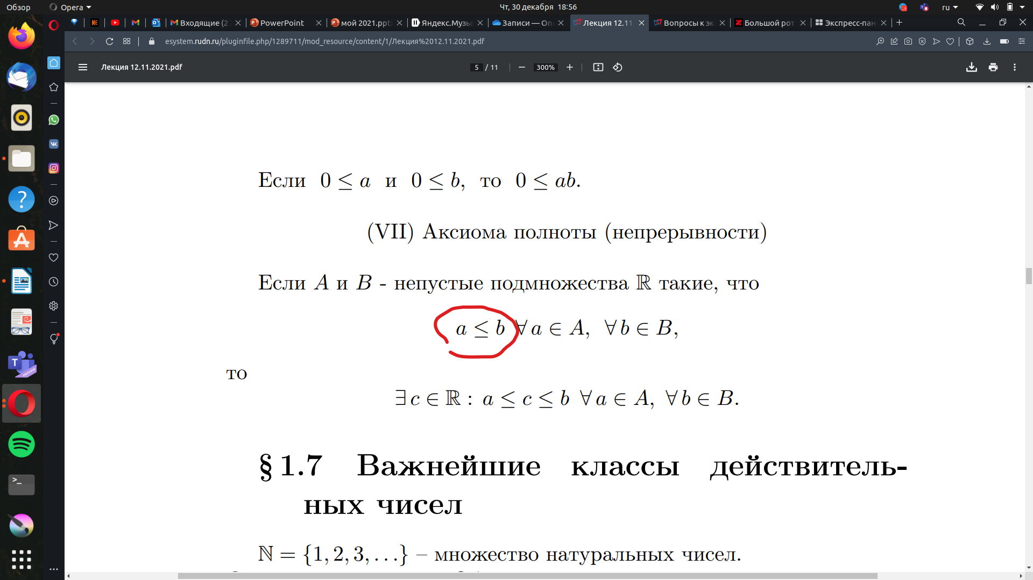

Билет 7. Важнейшие классы действительных чисел.

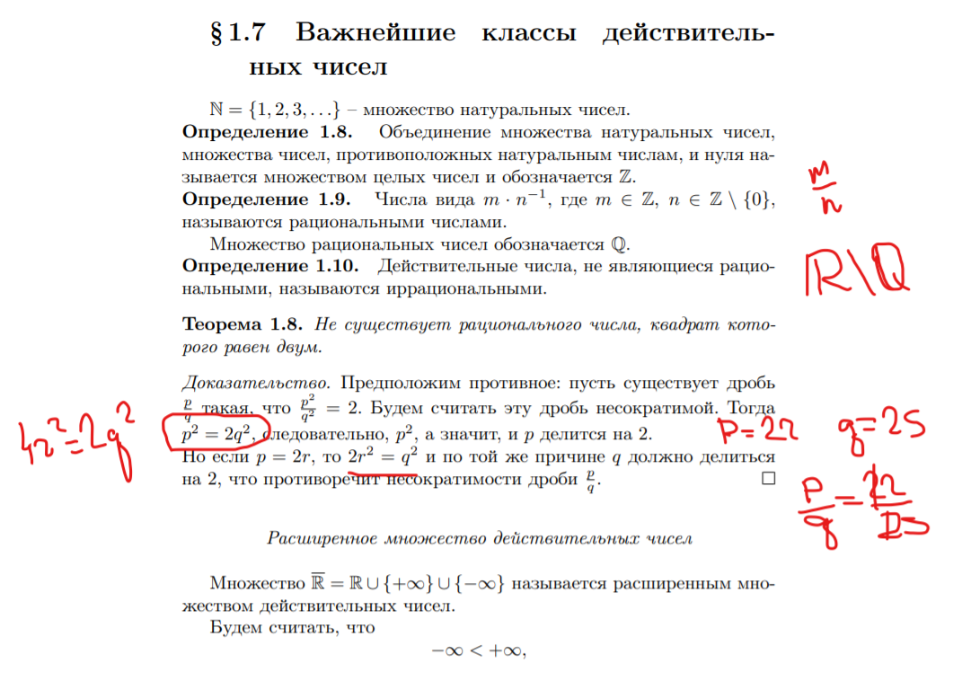

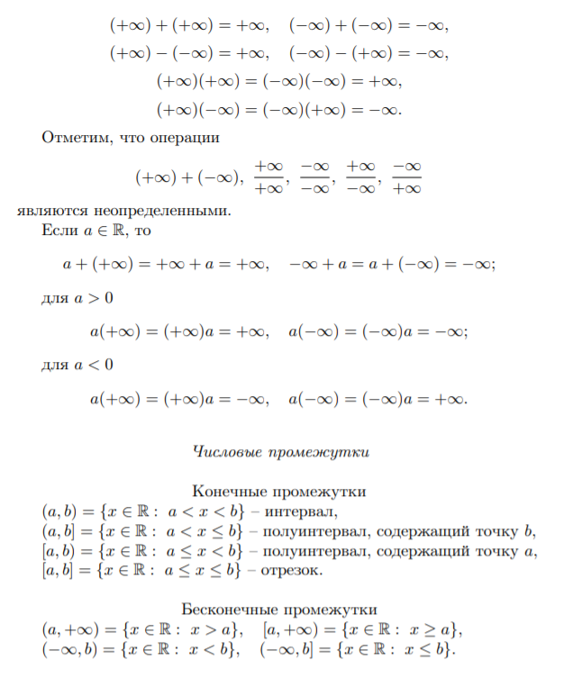

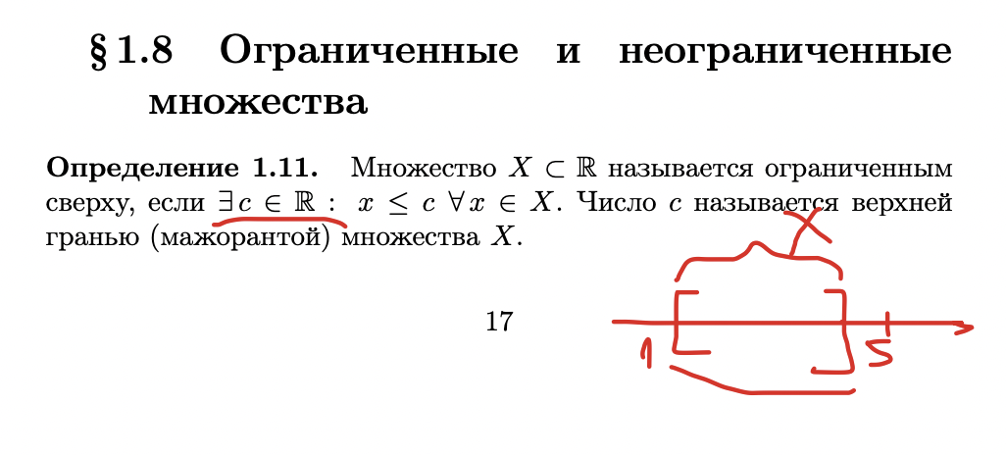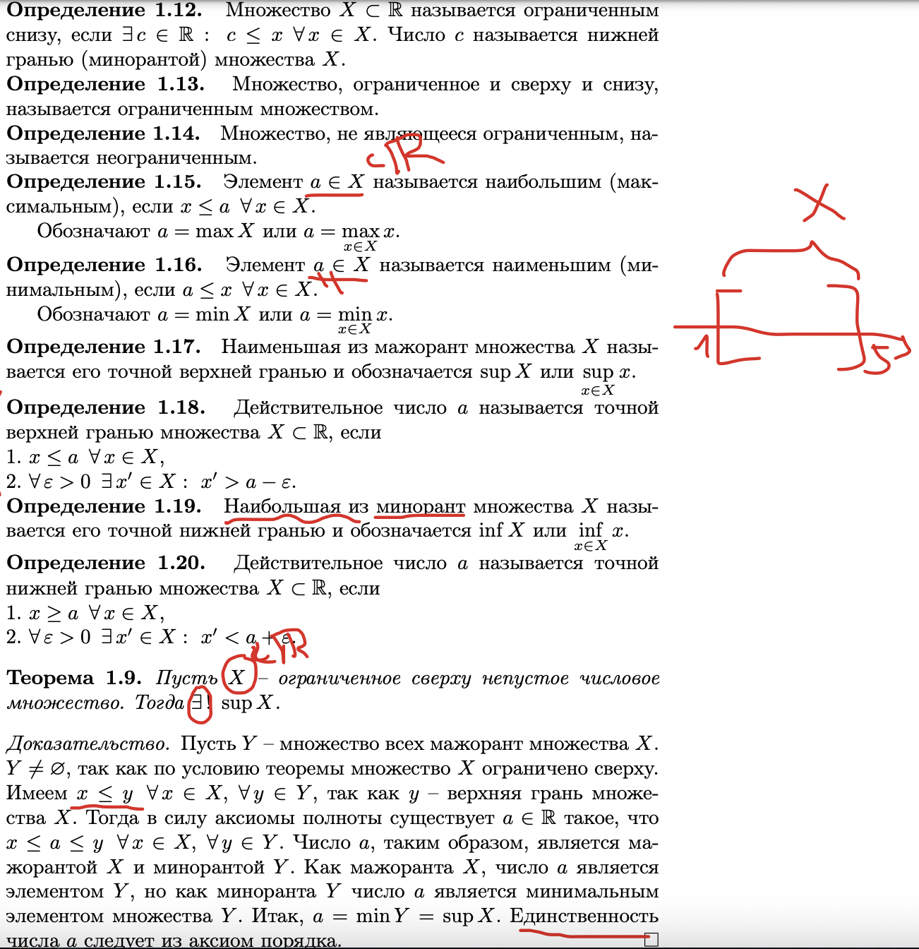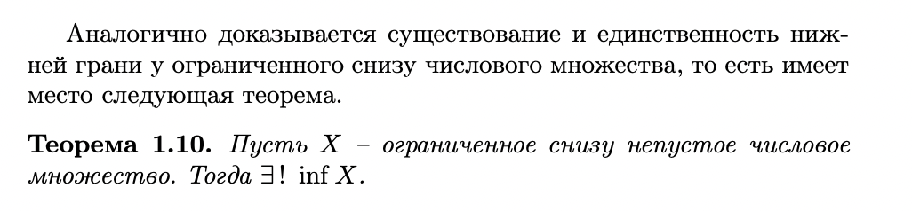Билет 8